新 书 推 荐
《给父母的咒语》
SPELLS TO CAST ON YOUR PARENTS

中文书名：《给父母的咒语》
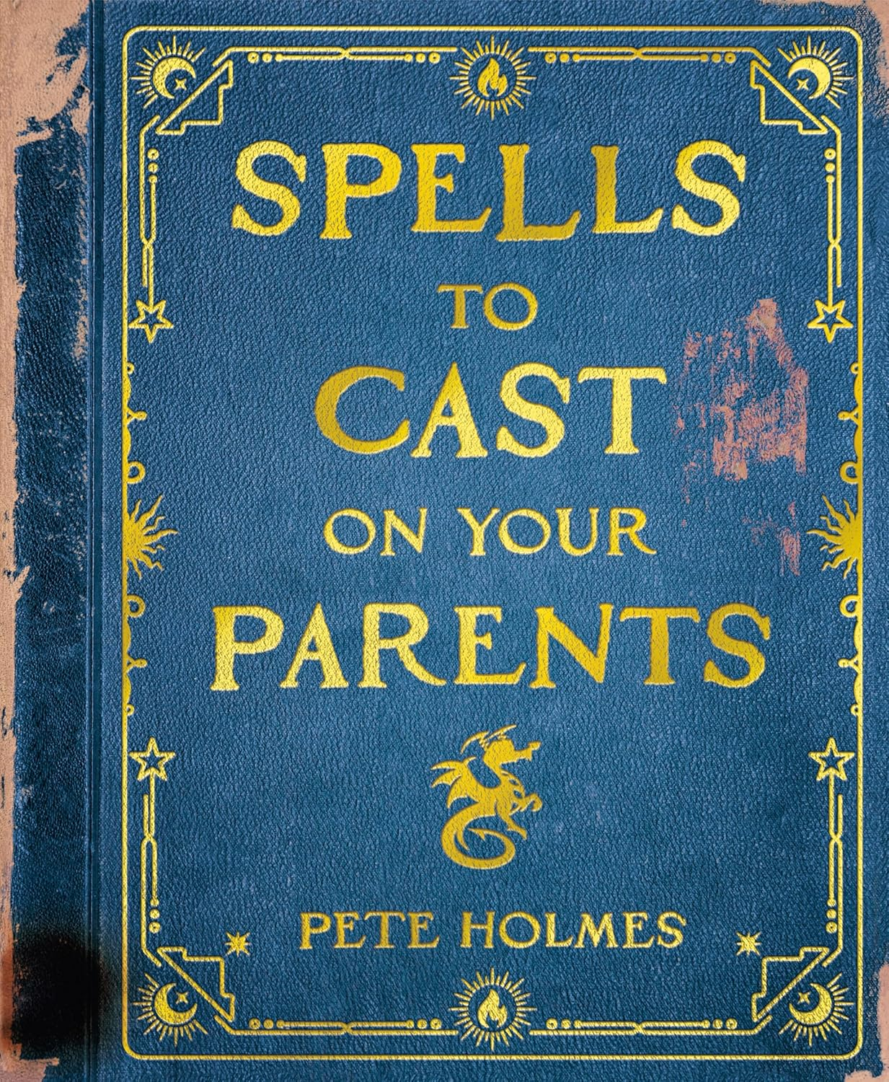
英文书名：SPELLS TO CAST ON YOUR PARENTS
作 者：Pete Holmes
出 版 社：Doubleday
代理公司：WME
页 数：40页
出版时间：2026年9月
代理地区：中国大陆、台湾
审读资料：电子稿
类 型：故事绘本

童年的想象力是最珍贵的魔法，而和爸妈一起大笑的时光，就是最美好的亲子礼物
美国知名喜剧演员、编剧、HBO 爆笑剧集《Crashing》、TBS 王牌脱口秀《The Pete Holmes Show》作者、《辛普森一家》客座编剧皮特・霍姆斯新作
已获Judd Apatow、Tig Notaro等喜剧巨星强力推荐，未上市先圈粉无数
2026 年博洛尼亚书展重磅绘本亮点
让孩子秒变讲故事主角，用脑洞咒语 “驯服” 爸妈，全书充满恶作剧式的温柔与创意，每页都能触发全新互动

本书卖点：

·好莱坞喜剧大咖倾力创作，口碑炸裂：作者皮特・霍姆斯是美国知名喜剧演员、编剧，代表作包括 HBO 爆笑剧集《Crashing》、TBS 王牌脱口秀《The Pete Holmes Show》，更是《辛普森一家》客座编剧、E*Trade 婴儿代言人，兼具喜剧天赋与创作力。本书出版前已获Judd Apatow、Tig Notaro等喜剧巨星强力推荐，未上市先圈粉无数。

·创新互动形式，颠覆传统睡前故事：不再是单向的 “父母读、孩子听”！书中以 “你” 为主角，孩子化身叙事者，跟着调皮巨龙杰西一起念咒语 —— 让爸妈在句子中间睡着、慢动作说话、学动物吼叫，或是说出毫无逻辑的胡话。每一页都是互动机关，让亲子共读变成一场热闹的 “家庭表演秀”。

·手绘质感插画，风格独特又治愈：作者亲自创作插画，采用遮蔽胶带、马克笔、油画棒等多种材质混搭，线条粗犷又充满童趣，色彩鲜明活泼，完美契合书中轻松搞笑的氛围，视觉体验独特且极具收藏感。

·爆笑外壳下的温暖内核：看似是 “整蛊爸妈” 的恶作剧绘本，实则藏着对童年魔法的歌颂。在天马行空的咒语与互动中，传递孩子的想象力、亲子间的亲密羁绊，以及阅读本身的快乐，让欢笑成为亲子关系的粘合剂。

·版权预售火热，市场潜力巨大：美国版权已由 Doubleday 以两书合约抢下，作为 2026 年 9 月重点绘本推出，未上市即锁定高关注度，适配家庭亲子共读场景，是兼具趣味性与市场价值的优质绘本。

内容简介：

Comedian and actor Pete Holmes conjures up a tale where kids run the show in this hilarious interactive picture book. With a wisecracking dragon heckling from the sidelines, young readers will cast delightfully ridiculous spells that turn grown-ups into giggling, snoring, clucking bundles of chaos.

Snakes that slither, frogs that leap,
Make my grown-up FALL ASLEEP!
SIP-SAP-SOAP-SHHHHH!

Featuring a snarky dragon named Jesse—and YOU as the narrator—Pete Holmes’s debut children’s book celebrates silliness, imagination, and the magic of reading together. Each page invites young readers to cast a spell on their grown-up—causing them to fall asleep mid-sentence, talk in slow motion, make animal noises, or speak total gibberish.

Spells to Cast on Your Parents isn’t just a picture book—it’s a full-blown performance, an instant family event, and a fun twist on the traditional bedtime story. And beneath all the mayhem, it’s a story that celebrates the power and wonder of being a kid. With mounting mischief, interactive call-and-response, and pitch-perfect comedic timing, this is a book children will demand again and again.

作者简介：

PETE HOLMES is the creator and star of HBO’s Crashing (produced by Judd Apatow) and TBS’s The Pete Holmes Show (produced by Conan O’Brien). Pete has multiple stand-up specials on HBO, Netflix, and Comedy Central and can most recently be seen in Anna Kendrick’s film Woman of the Hour as well as 2024’s The Best Christmas Pageant Ever and Disney’s Home Sweet Home Alone. He starred in CBS’s How We Roll, was the voice of the E*Trade baby, and was a guest writer and star on multiple episodes of The Simpsons. Pete’s also proud to be the dumbest Batman on YouTube (Badman), the host of the wildly popular You Made It Weird podcast, and a celebrity guest on the ABC game show Match Game. He wrote this bio in third person. He napped shortly thereafter.

内页插图：

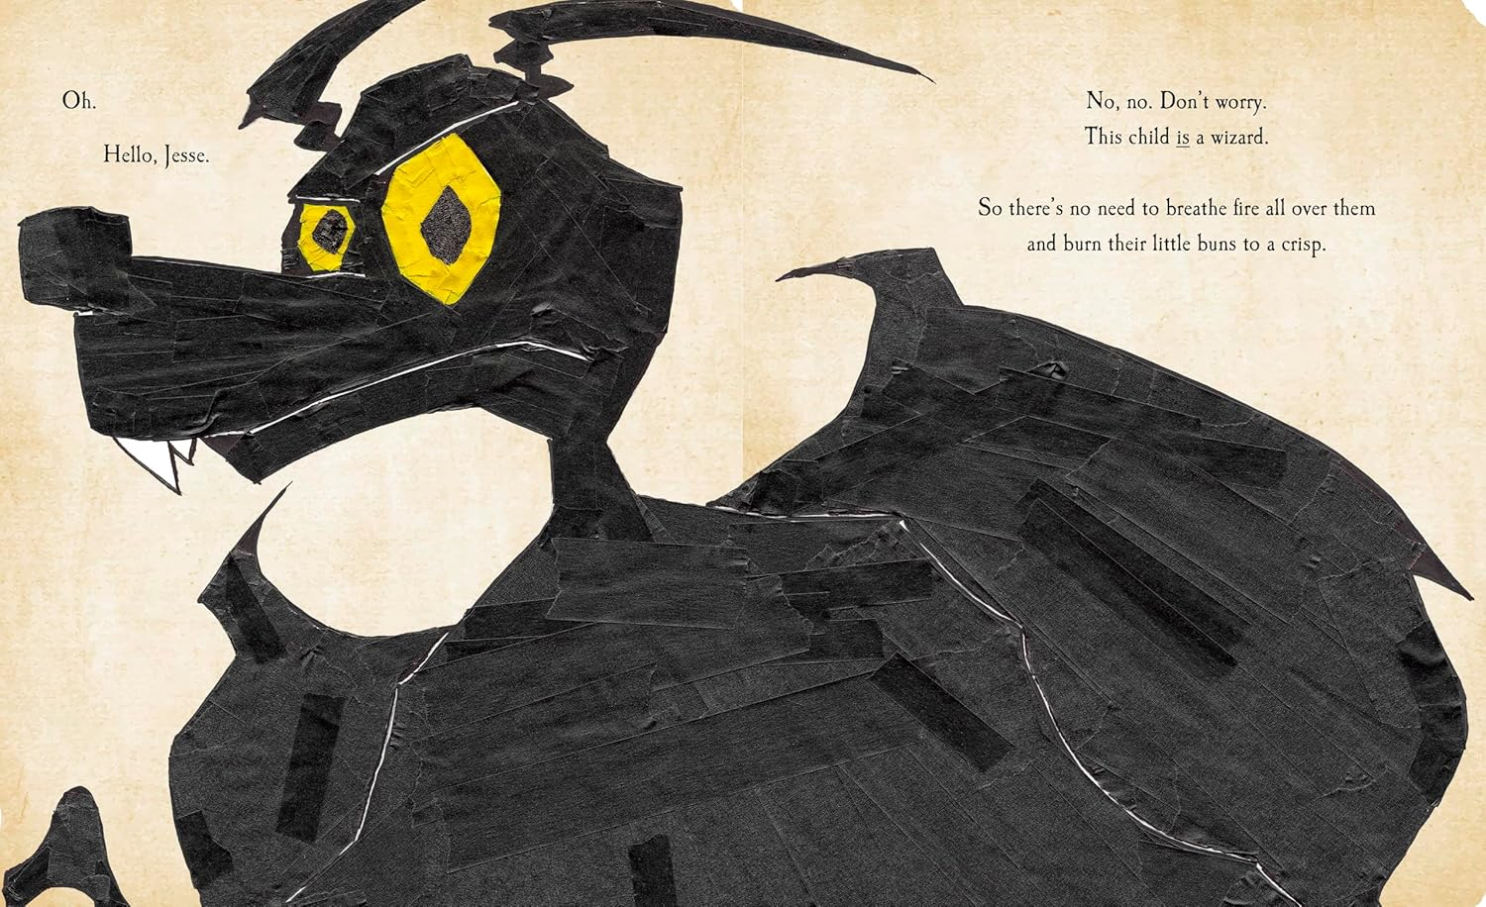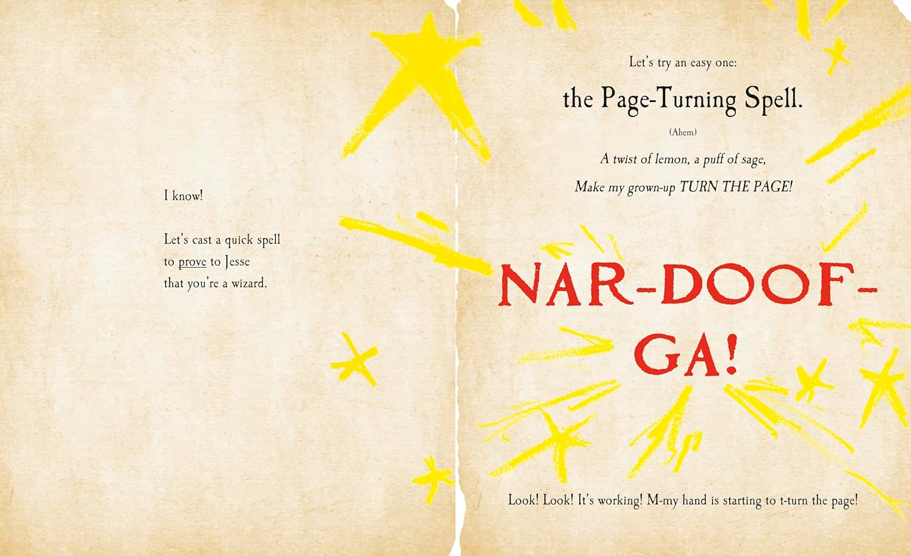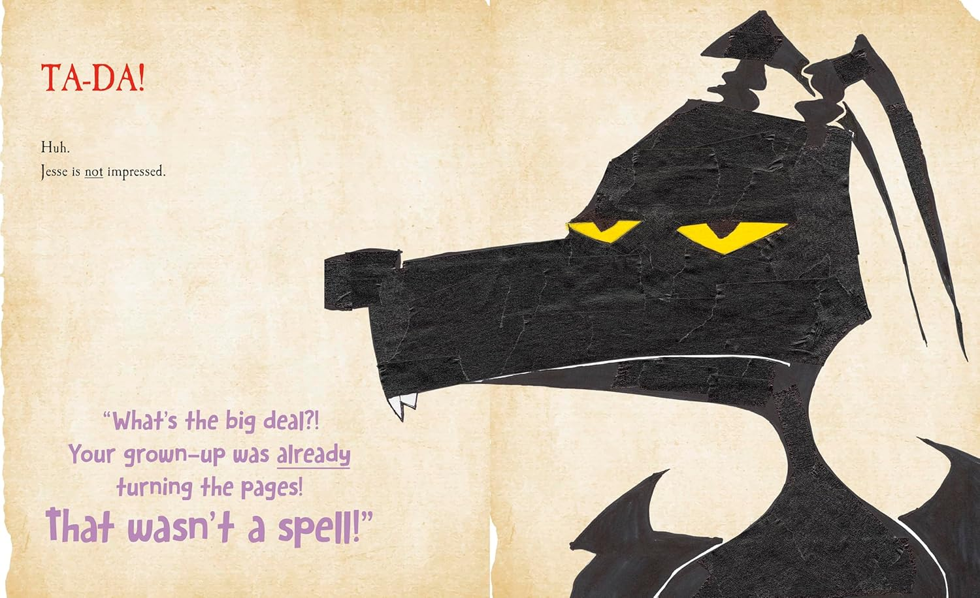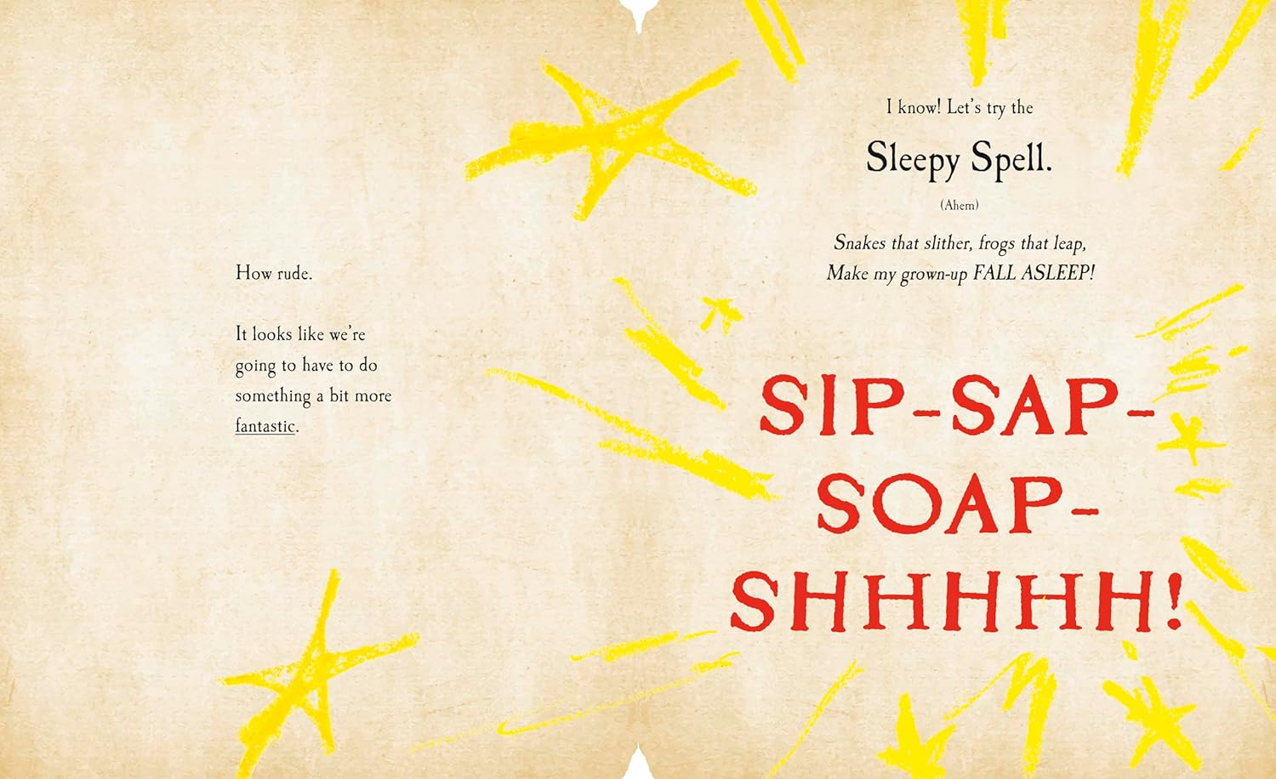

请将反馈信息发至：版权负责人
Email：Rights@nurnberg.com.cn
安德鲁·纳伯格联合国际有限公司北京代表处
北京市海淀区中关村大街甲59号中国人民大学文化大厦1705室, 邮编：100872
电话：010-82504106, 传真：010-82504200
公司网址：http://www.nurnberg.com.cn
书目下载：http://www.nurnberg.com.cn/booklist_zh/list.aspx
书讯浏览：http://www.nurnberg.com.cn/book/book.aspx
视频推荐：http://www.nurnberg.com.cn/video/video.aspx
豆瓣小站：http://site.douban.com/110577/
新浪微博：安德鲁纳伯格公司的微博_微博 (weibo.com)
微信订阅号：安德鲁纳伯格联合国际北京代表处

